Строгонов Дмитрий Сергеевич
ОГА ПОУ «Смоленская академия градостроительства и архитектуры», группа ГД-1-21, город Смоленск
Зайцева Екатерина Игоревна, ОГА ПОУ «Смоленская академия градостроительства и архитектуры»,
город Смоленск

ЦИФРОВАЯ ТРАНСФОРМАЦИЯ ГОРОДСКОЙ СРЕДЫ
Цифровая трансформация – важнейшее направление развития многих сфер деятельности. Использование современных средств сбора и обработки информации позволяет увеличить скорость и повысить качество принимаемых решений. Помимо этого цифровая трансформация дает возможность не только значительно сократить издержки, но и является основой для возникновения новых продуктов и процессов. Во многих регионах России приняты стратегические документы, регулирующие в том числе и вопросы цифровой трансформации и развития городской среды. Под цифровизацией городской среды при этом понимается внедрение информационных систем в процессы управления хозяйственной деятельностью города с целью повышения качества жизни населения. Другой важной целью цифровизации городского хозяйства выступает повышение эффективности деятельности городских служб и органов власти, как на этапе моделирования, так и на этапе практического использования.[1]
Внедрение цифровых технологий предполагает не только повышение качества жизни населения, но и решение экологических, демографических проблем, а также вопросов безопасности. В реализации этих программ используют различные инновационные решения, связанные с IT-сферой: цифровые метки, системы видеонаблюдения, централизованный общественный транспорт и т. д.
Увеличение численности населения приводит к заторам на дорогах, перегруженности управляющих организаций и прочих служб, увеличению потребления энергии и других ресурсов, а также ухудшению экологической ситуации. Решение большого количества проблем, связанных с городской средой возможно посредством цифрового двойника города и технологии «умный город».
Цифровой двойник города – это виртуальный аналог реального объекта, компьютерная модель, которая в своих ключевых характеристиках дублирует его и способна воспроизводить его состояния при разных условиях. Это точное отображение реального города в цифровой реальности, информация к которому поступает с различного рода датчиков, систем мониторинга и счетчиков ресурсов.[2]
Цифровой двойник поможет синхронизировать и связать воедино все внутренние структуры города: водоснабжение, электрификацию, подачу газа, загруженность дорог, услуги здравоохранения и образования, экологическое состояние. Станет проще увидеть общую картину города и ускорить процессы обмена информацией между различными структурами. Чаще всего использование цифровых двойников реализуется в следующих сферах:
-Добыча и переработка полезных ископаемых. Используются для снижения рисков при добыче и переработке нефти и газа. Это позволяет сохранить жизни сотрудников и избежать ущерба для окружающей среды, а также сэкономить существенные средства.
-Энергетика. Используются для оптимизации работы электростанций, для того, чтобы избежать сбоев в подаче электричества и рационально подойти к вопросам энергопотребления.
-Строительство. Технологии цифрового двойника позволяет построить модель будущего здания или целого квартала и спрогнозировать, как оно впишется в среду, выдержит климатические условия и нагрузки на несущие конструкции.
-Транспорт и логистика. Дает возможность оптимизировать маршруты транспорта, работу технических служб и пассажиропотоки.
-Дизайн. 3D-модели предметов помогают представить, как будет выглядеть объект, нужно ли что-то изменить в его форме, цвете и деталях.
Таким образом, цифровой двойник не только создает виртуальную модель города, но и дает возможность отследить и улучшить работу умного города.
Умный город — концепция интеграции нескольких информационных и коммуникационных технологий и Интернета вещей (IoT решения) для управления городским имуществом.[3]
Наиболее часто на сегодняшний день технологии умного города используются в следующих сферах:
-Управление парком транспортных средств. Упрощает работу путем автоматического отслеживания пассажиропотока, транспорта и оборудования. При этом каждое транспортное средство посылает в единую базу данных информацию о местоположении, техническом состоянии, расходе топлива и скорости передвижения.
-Портативные устройства. Значительно изменяют систему безопасности. Как известно всевозможные гаджеты (очки дополненной реальности, смарт-часы, интеллектуальные шлемы и многие другие) позволяют отслеживать данные об их владельце и передавать их по беспроводной сети. Многие устройства способны автоматически отправлять сигнал о помощи в экстренных ситуациях.
-Строительство. Перед началом строительства используют трассопоисковые комплексы для уточнения расположения подземных инженерных коммуникаций (например, трубопроводов, линий связи или силовых кабелей). Это позволяет избежать их повреждения при рытье котлована и на этапе закладки фундамента.
-Аэрогеодезия. Еще недавно беспилотные летательные аппараты использовались преимущественно для фото- и видеосъемки с воздуха. Сегодня они используются во всех сферах деятельности. В строительстве их применяют для изучения рельефа местности, изучения и контроля за этапами строительства, а также для доставки инструментов и расходных материалов монтажникам-высотникам и прокладке подвесных линий связи. Дроны часто передают данные аэросъемки в базу цифрового двойника города.[4]
-Жилищно-коммунальное хозяйство. Использование технологий умного города предполагает: автоматический сбор показаний со счетчиков потребления энергоресурсов, возможность регулировки отопления и освещения общественных объектов, внедрение автоматических систем для определения износа зданий, мониторинг теплосетей.
-Общественный транспорт. Система включает в себя функцию видеоконтроля, для автоматического подсчета пассажиропотока, распознавания лиц и обнаружения забытых вещей в салонах транспортных средств. Кроме того, система мониторит техническое состояние автомобилей и информирует оператора о неисправностях.
-Умный светофор фиксирует наезд на пешеходный переход, стоп-линию, остановку в неположенном месте, позволяет оптимизировать трафик, повысить уровень безопасности, а также заметно сократить потребление электроэнергии за счет светодиодов, на которых основана работа светофора.
-Альтернативные источники электроэнергии. В целях повышения экологических показателей в городской среде используют различные источники получения электроэнергии, например солнечные батареи. Их применение улучшает не только экологические, но и экономические показатели.
-Умные урны. Концепция предполагает использование устройств, которые не портят воздух, защищены от проникновения грызунов и способны автоматически отсылать данные о заполнении мусороуборочным компаниям (службам)
-Активный гражданин. Помогает гражданам принимать участие в разработке и внедрении необходимых для города решений. Чаще всего представлены различного рода опросами.
В ближайшем будущем предполагается запуск мобильных приложений, которое сконцентрирует все сервисы населенного пункта в одном месте и позволит гражданам получать доступ к различным муниципальным услугам.
-Умный дом. Такой дом предполагает наличие в подъездах Wi-Fi, видеодомофонов, автоматическую передачу показаний счетчиков, систему экстренного реагирования связанную с видеонаблюдением в подъезде и на дворовой территории.[5]
Такие технологии значительно повышают уровень безопасности, позволяют контролировать качество услуг жилищно-коммунального хозяйства и общее состояние придомовых территорий.
Значительно улучшается работа парковки, что особенно актуально в плохую погоду и значительно повышает безопасность. Видеокамера считывает номер подъезжающего автомобиля и открывает перед ним шлагбаум.
Цифровая трансформация Смоленска.
В апреле 2019 года приказом Министерства строительства и жилищно- коммунального хозяйства Российской Федерации были приняты методические рекомендации по цифровизации городского хозяйства.
5 августа 2019 г. было проведено совещание о вопросах внедрения технологий умного города в Смоленском регионе. Власти Смоленска заинтересованы в широком внедрении передовых цифровых и инженерных решений в городской инфраструктуре. Основной целью проекта является разработка и внедрение единой цифровой платформы, включающей работу систему уличного наблюдения, умного освещения, оптимизацию транспортных потоков, цифрового учета коммунальных ресурсов. Также активно внедряется система «Активный гражданин».
По поручению губернатора Алексея Островского в рамках проектов и программ по обеспечению безопасности дорожного движения в Смоленске и в регионе появились умные светофоры и светящиеся перекрестки. Обновление (с использованием цифровых технологий) провели специалисты Смоленскавтодора.
Так, нерегулируемые переходы на улице Петра Алексеева у дома № 16, где дети идут в школу № 34 и № 35, на улице Дзержинского в районе сквера Памяти героев оборудовали средствами безопасности, среди которых светодиодные табло с предупреждением пешеходов и водителей.
На перекрёстке улиц Большая Советская – Соболева – Студенческая светодиодной лентой на опорах продублирован сигнал светофора. На перекрестке Большая Советская – Коммунистическая установлена светодиодная брусчатка – она вмонтирована в тротуар перед пешеходным переходом
Амбициозной задачей внедрения современных технологий в Смоленске занимается и компания «Ростелеком». Сотрудники компании занимаются обустройством умных домов: установкой в подъездах жилых домов Wi-Fi, видеодомофонов, систем экстренного реагирования и видеонаблюдения.
Системами видеонаблюдения и экстренного реагирования оборудованы не только жилые дома и парковки, но также учебные заведения, общежития, магазины, административные здания. При этом их количество постоянно увеличивается.
Сегодня жители города пользуются бесконтактным способом оплаты проезда в общественном транспорте. При этом можно использовать не только банковские карты, но и смартфон или часы с поддержкой ApplePay, SamsungPay, AndroidPay или другими платежными системами. Активно ведется разработка российских аналогов платежных систем.
Стоит отметить, что администрацией муниципального образования «Дорогобужский район Смоленской области» подготовлена и направлена заявка на включение в пилотный проект по созданию умных городов в Российской Федерации моногорода Дорогобужа.
Безусловно, цифровизация затрагивает и социальный аспект. Трудно предугадать реакцию разных слоев населения на внедрение новых технологий. Так, использование бесконтактной оплаты жители города встретили с радостью и с легкостью используют в повседневной жизни. Внедрение системы оплаты коммунальных платежей через мобильный банк или банкоматы сегодня является привычным. Однако их внедрение было довольно длительным и требовало от жителей региона определенных навыков.
Был проведен опрос среди жителей города. Его проводили на улицах города, среди знакомых и соседей, обучающихся колледжа. Было задано два вопроса:
-Поддерживаете ли вы внедрение цифровых технологий в сферу городствого хозяйства
-Нужно ли вам дополнительное обучение для использование цифровых технологий.
В опросе приняло участие 194 человека разных возрастов (от 16 до 78 лет). Респондентов разделили на 3 возрастные группы: от 16 до 30 лет, от 31 года до 50 лет, от 51 года и старше. Результаты опросов представлены на диаграммах (рис 1 и рис 2).
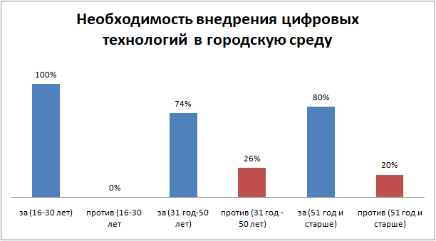
Рис 1 . Необходимость внедрения цифровых технологий
Абсолютное большинство респондентов молодого возраста поддерживают внедрение цифровых технологий в городскую среду, в то время как люди старших поколений колеблются. Однако показательно, что среди представителей старшего поколения большинство все же за цифровую трансформацию городской среды, они считают их нововведением, которое в будущем облегчит жизнь населению города.
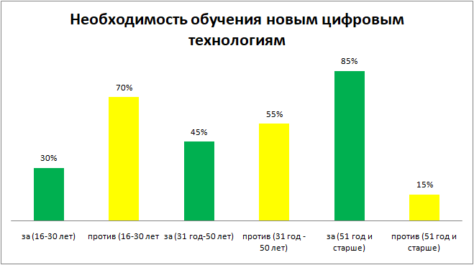
Рис 2 . Необходимость обучения новым цифровым технологиям
Большинство респондентов в возрасте старше 30 лет, высказалось за необходимость обучения новым цифровым технологиям. При этом чем старше был респондент, тем активнее он высказывался за обучение. Представители молодого поколения считают, что обучение им не нужно и они разберутся с использованием любых технологий самостоятельно в процессе использования
Люди разных возрастов и уровня образования по-разному относятся к внедрению новых технологий. Им требуется разное количество времени для обучения и полноценного использования.
Таким образом, цифровизация является на сегодняшний день одним из приоритетных направлений в Российской Федерации. При этом большинство представленных в статье сфер использования, можно рассматривать как объект для внедрения уже сейчас
Смоленский регион идет в ногу со временем и реагирует на вызовы времени. Активно применяются цифровые технологии. Однако процесс цифровой трансформации городской среды затруднен рядом объективных причин, среди которых можно назвать:
-инвестиции и финансирование,
-техническое оснащение всех необходимых систем для полноценной работы (включая производство оборудования и разработку программного обеспечения),
-время, необходимое для разработки и внедрения цифровых технологий
-обучение сотрудников работе с оборудованием и программным обеспечением,
-информирование и, возможно, обучение населения использованию новых технологий.
Однако все существующие проблемы не являются неразрешимыми. Все препятствия могут быть устранены с течением времени. Работа по внедрению новых цифровых технологий уже ведется, цифровизация проникла во многие сферы повседневной жизни. Возможно, мы окажемся в цифровом будущем гораздо быстрее, чем предполагаем.
Ссылки на источники:
1.СемячковК. А. Этапы становления цифровой экосреды современных городов // Региональная экономика и управление: электронный научный журнал. No 2 (62) URL: https://eee-region.ru/article/6203/ (дата обращения 02.09.2022)
2.Костина И. А., Давыдова Т. Е. Цифровизация городской среды в концепции умного города // Цифровая и отраслевая экономика. 2022. No 1 (26). С. 94–104.
3.Попов Е. В., Семячков К. А. Оптимизация процессов цифровизации городской среды // Про-блемы развития территории. 2019. No 5 (103). С. 53–63.
4.Гефнер О. В. Цифровизация и социокультурная среда современного города (на материалах городов Западной Сибири) // Электронный научно-методический журнал Омского ГАУ. 2021. No 1 (24) URL: http://e-journal.omgau.ru/images/issues/2021/1/00905.pdf(дата обращения 02.09.2022)
5.Мухаметов Д. Р. Модели платформ вовлечения граждан для создания в россии умных городов нового поколения // Вопросы инновационной экономики. No 10 (3). С. 1605–1622.
6.Филимонов А. Е, Белоглазова О. А. Проблемы внедрения инновационной концепции «Умный город» в России // Научные исследования и инновации. No 7. 2021. С. 140–145.

